**МИНИСТЕРСТВО ЦИФРОВОГО РАЗВИТИЯ СВЯЗИ И МАССОВЫХ КОММУНИКАЦИЙ**

**Ордена Трудового Красного Знамени**

**Федеральное государственное бюджетное образовательное учреждение высшего образования**

**«Московский технический университет связи и информатики»**

Кафедра «Информатика и вычислительная техника»

Лабораторная работа №1

Работа с структурами данных, циклами и условными операторами в Python.

Выполнил: Студент группы

БВТ2402

Базарова Дарья

Москва

2024

**Цель:** Освоить работу со структурами данных, циклами и условными операторами в языке программирования Python.

**Задания:**

Задача 1:

Напишите программу, которая запрашивает у пользователя ввод числа и выводит на экран все числа от 1 до введенного числа включительно.

Пример:

|  |  |
| --- | --- |
| |  | | --- | | Введите число: 5 1 2 3 4 5 | |

Задача 2:

Напишите программу, которая запрашивает у пользователя ввод 2 чисел и выводит на экран большее из них.

Пример:

|  |
| --- |
| Введите первое число: 10 Введите второе число: 5 Большее число: 10 |

**Выполнение:**

Задача 1.

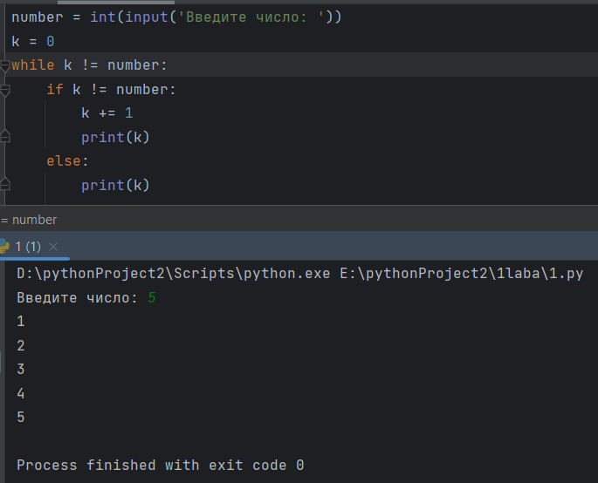

Задача 2.

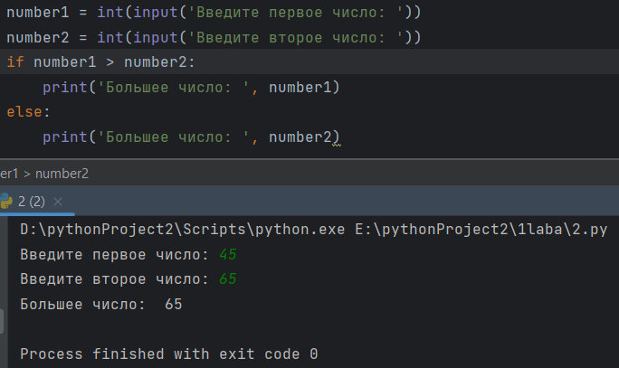

**Вывод:** В ходе выполнения лабораторной работы мы освоили работу со структурами данных, циклами и условными операторами в языке программирования Python.